 | Carátula para entrega de prácticas
Facultad de Ingeniería |  | Laboratorio de docencia

Laboratorios de computación
salas A y B

Profesor: | Juan Alfredo Cruz Carlón
Asignatura: | Fundamentos de programación
Grupo: | 1107
No de Práctica(s): | Práctica 7
Integrante(s): | Mariana Rodríguez Ruíz
Semestre: | 2018-1
Fecha de entrega: | 19 de octubre de 2017
Obervaciones:

CALIFICACIÓN: __________

Problema 1: a = b
Problema 2: a < b
Problema 3: a > b

EN C

#include <stdio.h>

int main(){
unsigned int a,b,c,d;
a=3;
b=5;
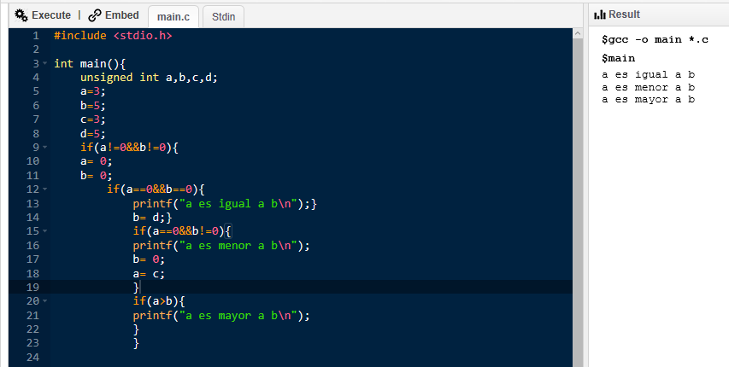
c=3;
d=5;
if(a!=0&&b!=0){
a= 0;
b= 0;
if(a==0&&b==0){
printf("a es igual a b\n");}
b= d;}
if(a==0&&b!=0){
printf("a es menor a b\n");
b= 0;
a= c;
}
if(a>b){
printf("a es mayor a b\n");
}
}

EN PSEUDOCÓGIDO

INICIO
a:ENTERO
b:ENTERO
c:ENTERO
d:ENTERO
SI a <> 0 y b<>0 ENTONCES
a=0
b=0
SI (a=0 y b=0) ENTOCNES
ESCRIBIR ("a es igual a b")
FIN SI
DE LO CONTRARIO
ESCRIBIR ("a es menor a b")
b=0
a=0
FIN DE LO CONTRARIO
SI (a>b) ENTONCES
ESCRIBIR (a es mayor a b")
FIN SI
FIN

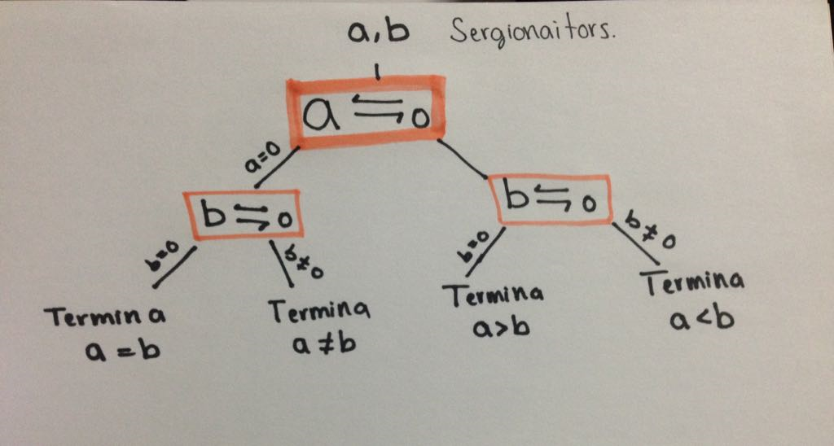

DIAGRAMA DE FLUJO

